2023年度

射洪市金华镇第一幼儿园单位决算公开
目录

公开时间：2024年9月15日

第一部分 单位概况
一、主要职责 4
二、机构设置 4
第二部分 2023年度单位决算情况说明
一、收入支出决算总体情况说明 5
二、收入决算情况说明 5
三、支出决算情况说明 6
四、财政拨款收入支出决算总体情况说明 6
五、一般公共预算财政拨款支出决算情况说明 7
六、一般公共预算财政拨款基本支出决算情况说明 8
七、财政拨款“三公”经费支出决算情况说明 9
八、政府性基金预算支出决算情况说明 10
九、国有资本经营预算支出决算情况说明 10
十、其他重要事项的情况说明 10
第三部分 名词解释 12
第四部分 附件 14
第五部分 附表 15
一、收入支出决算总表
二、收入决算表
三、支出决算表
四、财政拨款收入支出决算总表
五、财政拨款支出决算明细表
六、一般公共预算财政拨款支出决算表
七、一般公共预算财政拨款支出决算明细表
八、一般公共预算财政拨款基本支出决算明细表
九、一般公共预算财政拨款项目支出决算表
十、政府性基金预算财政拨款收入支出决算表
十一、国有资本经营预算财政拨款收入支出决算表
十二、国有资本经营预算财政拨款支出决算表
十三、财政拨款“三公”经费支出决算表

第一部分 单位概况

主要职责
1.实施学前教育，促进基础教育发展。
2.实施开展好辖区内适龄儿童的学前教育，推动学校教育教学工作顺利进行，完成年度教育教学任务。
3.加强学校管理和教师队伍建设，提升教育教学质量。
4.履行学校教育教学职责，探究农村留守儿童教育管理策略，促进留守儿童身心健康发展。
5.其他相关社会服务工作。

二、机构设置
金华一幼下属二级预算单位0个，其中行政单位0个，参照公务员法管理的事业单位0个，其他事业单位0个。

第二部分 2023年度单位决算情况说明
- 收入支出决算总体情况说明
2023年度收、支总计均为443.58万元。与2022年度相比，收、支总计各减少1.3万元，下降0.2%。主要变动原因教职工减少。

- 收入决算情况说明

2023年度本年收入合计443.58万元，其中：一般公共预算财政拨款收入443.58万元，占100%；政府性基金预算财政拨款收入0万元，占0%；国有资本经营预算财政拨款收入0万元，占0%；上级补助收入0万元，占0%；事业收入0万元，占0%；经营收入0万元，占0%；附属单位上缴收入0

万元，占0%；其他收入0万元，占0%。
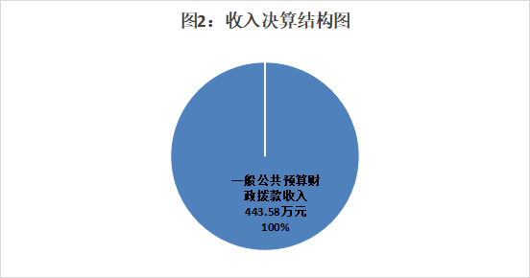
- 支出决算情况说明

2023年度本年支出合计443.58万元，其中：基本支出443.58万元，占100%；项目支出0万元，占0%；上缴上级支出0万元，占0%；经营支出0万元，占0%；对附属单位补助支出0万元，占0%。

四、财政拨款收入支出决算总体情况说明
2023年度财政拨款收、支总计均为443.58万元。与2022年度相比，财政拨款收、支总计各减少1.3万元，下降0.2%。主要变动原因是教职工减少。

五、一般公共预算财政拨款支出决算情况说明

（一）一般公共预算财政拨款支出决算总体情况
2023年度一般公共预算财政拨款支出443.58万元，占本年支出合计的100%。与2022年度相比，一般公共预算财政拨款支出减少1.3万元，下降0.2%。主要变动原因是教职工减少。

（二）一般公共预算财政拨款支出决算结构情况
2023年度一般公共预算财政拨款支出443.58万元，主要用于以下方面：教育支出355.45万元，占80.13%；社会保障和就业支出39.59万元，占8.93%；卫生健康支出15.75万元，占3.55%；住房保障支出32.78万元，占7.39%。
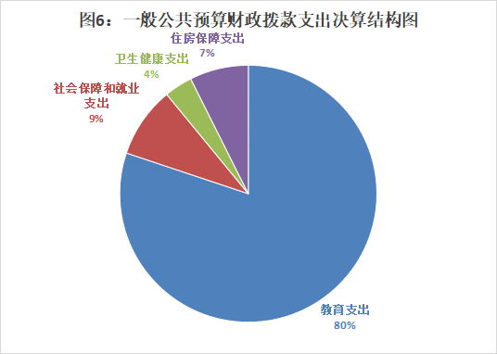

（三）一般公共预算财政拨款支出决算具体情况

2023年度一般公共预算支出决算数为443.58，完成预算100%。其中：
1.教育（类）普通教育（款）学前教育（项）： 支出决算为355.45万元，完成预算100%。
2.社会保障和就业（类）行政事业单位养老支出（款） 机关事业单位基本养老保险缴费支出（项）： 支出决算为39.59万元，完成预算100%，与预算数持平。
3.卫生健康（类）行政事业单位医疗（款）事业单位医疗（项）：支出决算为15.75万元，完成预算100%。
4.住房保障支出（类）住房改革支出（款）住房公积金（项）：支出决算为32.78万元，完成预算100%，与预算数持平，主要用于在职教师住房公积金单位缴费支出。

六、一般公共预算财政拨款基本支出决算情况说明
2023年度一般公共预算财政拨款基本支出443.58万元，其中：
人员经费372.6万元，主要包括：基本工资、津贴补贴、奖金、伙食补助费、绩效工资、机关事业单位基本养老保险缴费、职业年金缴费、其他社会保障缴费、其他工资福利支出、离休费、退休费、抚恤金、生活补助、医疗费补助、奖励金、住房公积金、其他对个人和家庭的补助支出等。
公用经费70.98万元，主要包括：办公费、印刷费、咨询费、手续费、水费、电费、邮电费、取暖费、物业管理费、差旅费、因公出国（境）费用、维修（护）费、租赁费、会议费、培训费、公务接待费、劳务费、委托业务费、工会经费、福利费、公务用车运行维护费、其他交通费、税金及附加费用、其他商品和服务支出、办公设备购置、专用设备购置、信息网络及软件购置更新、其他资本性支出等。

七、财政拨款“三公”经费支出决算情况说明

（一）“三公”经费财政拨款支出决算总体情况说明
2023年度“三公”经费财政拨款支出决算为0.07万元，完成预算34.85%，较上年度减少0.17万元，下降70.8%。决算数小于预算数的主要原因是压减支出规范管理，公务接待减少。

（二）“三公”经费财政拨款支出决算具体情况说明
2023年度“三公”经费财政拨款支出决算中，因公出国（境）费支出决算0万元，占0%；公务用车购置及运行维护费支出决算0万元，占0%；公务接待费支出决算0.07万元，占100%。具体情况如下：
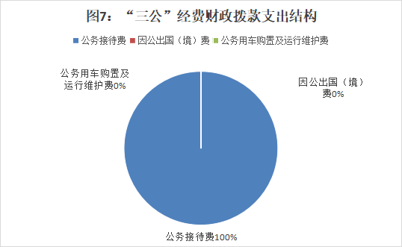
1.因公出国（境）经费支出0万元，完成预算0%。全年安排因公出国（境）团组0次，出国（境）0人。因公出国（境）支出决算比2022年持平。
2.公务用车购置及运行维护费支出0万元，完成预算0%。公务用车购置及运行维护费支出决算与2021年持平。
其中：公务用车购置支出0万元。全年按规定更新购置公务用车0辆，其中：轿车0辆、金额0万元，越野车0辆、金额0万元，载客汽车0辆、金额0万元。截至2022年12月底，单位共有公务用车0辆，其中：轿车0辆、越野车0辆、载客汽车0辆。
公务用车运行维护费支出0万元。
3.公务接待费支出0.07万元，完成预算34.85%。公务接待费支出决算比2022年度减少0.17万元，下降70.8%。主要原因是接待减少。
国内公务接待支出0.07万元，主要用于上级部门来我校检查各项教育教学工作。国内公务接待1批次，9人次（不包括陪同人员），共计支出0.07万元。
外事接待支出0万元，外事接待0批次，0人次，共计支出0万元。

八、政府性基金预算支出决算情况说明
2023年度政府性基金预算财政拨款支出0万元。
- 国有资本经营预算支出决算情况说明
2023年度国有资本经营预算财政拨款支出0万元。
- 其他重要事项的情况说明

（一）机关运行经费支出情况
2023年度，射洪市金华镇第一幼儿园为全额拨款事业单位，无机关运行经费支出。

（二）政府采购支出情况
2023年度，射洪市金华镇第一幼儿园政府采购支出总额0万元，其中：政府采购货物支出0万元、政府采购工程支出0万元、政府采购服务支出0万元。授予中小企业合同金额0万元，占政府采购支出总额的0%，其中：授予小微企业合同金额0万元，占政府采购支出总额的0%。

（三）国有资产占有使用情况
截至2023年12月31日，射洪市金华镇第一幼儿园共有车辆0辆，其中：主要领导干部用车0辆、机要通信用车0辆、应急保障用车0辆、其他用车0辆。单价100万元以上专用设备0台（套）。

（四）预算绩效管理情况

根据预算绩效管理要求，本单位在2023年度预算编制阶段，组织对教育支出等1个项目开展了预算事前绩效评估，对1个项目编制了绩效目标，预算执行过程中，选取1个项目开展绩效监控，组织对12个项目开展绩效自评，绩效自评表详见第四部分附件。

- 名词解释

- 财政拨款收入：指单位从同级财政部门取得的财政预算资金。
2.一般公共预算拨款（补助）收入：指市本级财政拨入的各类经费。
3.年初结转和结余：指以前年度尚未完成、结转到本年按有关规定继续使用的资金。
4.年末结转和结余：指单位按有关规定结转到下年或以后年度继续使用的资金。
5.基本支出：指为保障机构正常运转、完成日常工作任务而发生的人员支出和公用支出。
6.项目支出：指在基本支出之外为完成特定行政任务和事业发展目标所发生的支出。
7.“三公”经费：指部门用财政拨款安排的因公出国（境）费、公务用车购置及运行费和公务接待费。其中，因公出国（境）费反映单位公务出国（境）的国际旅费、国外城市间交通费、住宿费、伙食费、培训费、公杂费等支出；公务用车购置及运行费反映单位公务用车车辆购置支出（含车辆购置税）及租用费、燃料费、维修费、过路过桥费、保险费等支出；公务接待费反映单位按规定开支的各类公务接待（含外宾接待）支出。
8.教育（类）普通教育（款）小学教育（项）：指学校的人员工资、日常运转以及教育等方面的支出。
9.社会保障和就业（类）行政事业单位养老支出（款） 机关事业单位基本养老保险缴费支出（项）：指单位实施养老保险制度由单位缴纳的基本养老保险费支出。
10.卫生健康支出（类）行政事业单位医疗（款）行政单位医疗（项），主要用于：行政单位按照规定标准为职工缴纳的基本医疗保险等支出。
11.卫生健康支出（类）行政事业单位医疗（款）事业单位医疗（项），主要用于：事业单位按照规定标准为职工缴纳的基本医疗保险及失业保险等支出。
12.住房保障支出（类）住房改革支出（款）住房公积金（项），主要用于：射洪市金华镇第一幼儿园按照规定标准为职工缴纳的职工住房公积金支出。

第四部分 附件

本单位2023年无预算项目支出

第五部分 附表

一、收入支出决算总表

二、收入决算表

三、支出决算表

四、财政拨款收入支出决算总表

五、财政拨款支出决算明细表

六、一般公共预算财政拨款支出决算表

七、一般公共预算财政拨款支出决算明细表

八、一般公共预算财政拨款基本支出决算表

九、一般公共预算财政拨款项目支出决算表

十、政府性基金预算财政拨款收入支出决算表

十一、国有资本经营预算财政拨款收入支出决算表

十二、国有资本经营预算财政拨款支出决算表

十三、财政拨款“三公”经费支出决算表

